# iPhone设备UDID查询

1. 首先保证安装iTunes软件，不管是Windows还是Mac
2. 使用USB线将手机和电脑连接
3. 打开iTunes，点击设备按钮：

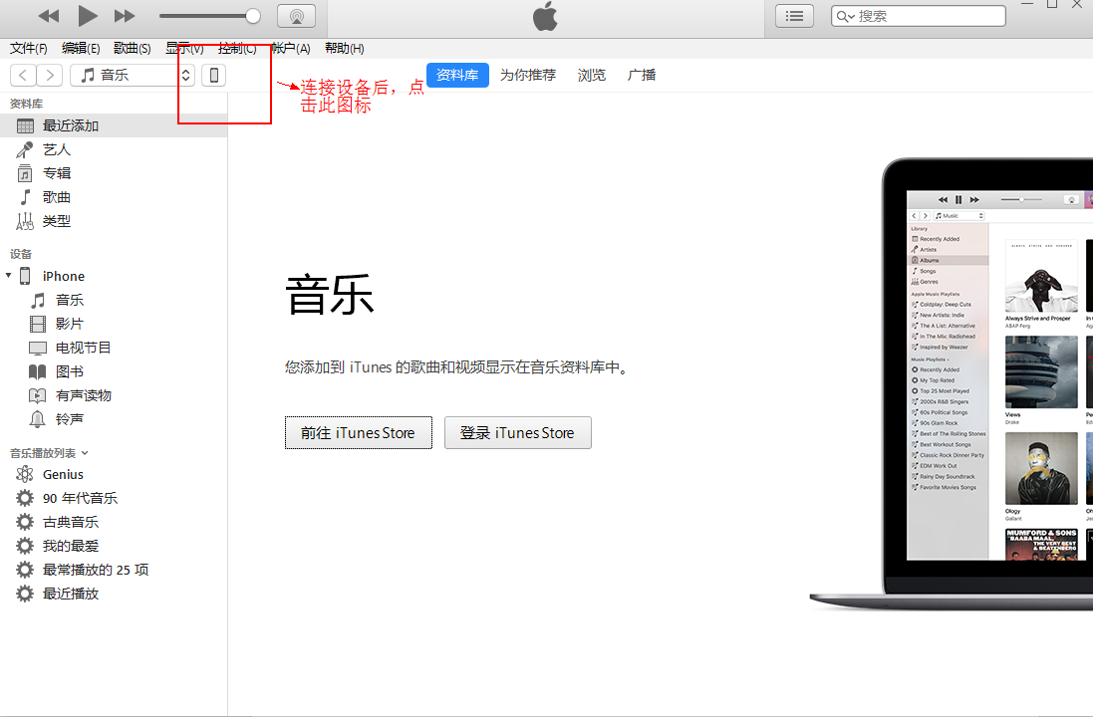

1. 进入摘要界面

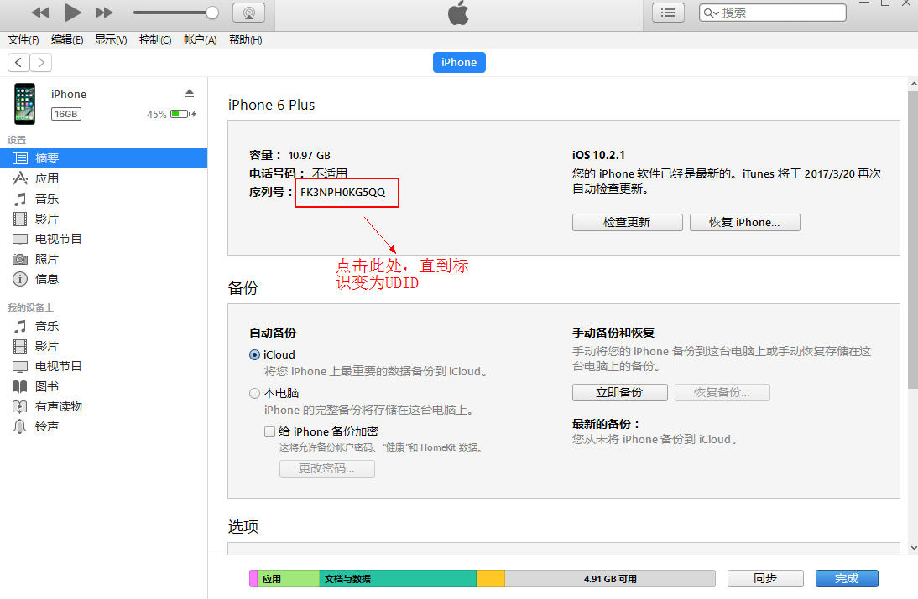

1. 复制UDID

